בס"ד
עמותת מעל"ה (מפעלי עזר למשפחה הברוכה) חוזרת לברקן
למכירה חד פעמים לקראת פסח.

יום ב' 31/3/08 בין השעות 15:00 – 18:30
במבנה היביל – מול גני הילדים בברקן.

מה יהיה?!
*ג'ינסים LEE + LEVIS – 10 ₪ (חדש ו – USED)
*קפקפי KEDS + WEST- NINE – 7 ₪
*מבחר נוסף של נעליים – עד 40 ₪)
*בגדי ילדים ומבוגרים חדשים – 4 ₪ ( יד שנייה 1-2 ₪)
*עגלות ילדים - יד שנייה עד 40 ₪
*מזוודות על גלגלים – 40 ₪
ועוד ועוד ועוד.....

בואו בהמוניכם
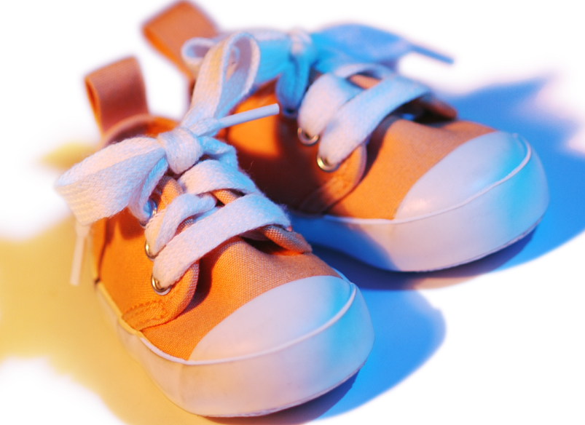
כל ההכנסות קודש למשפחות הברוכות

